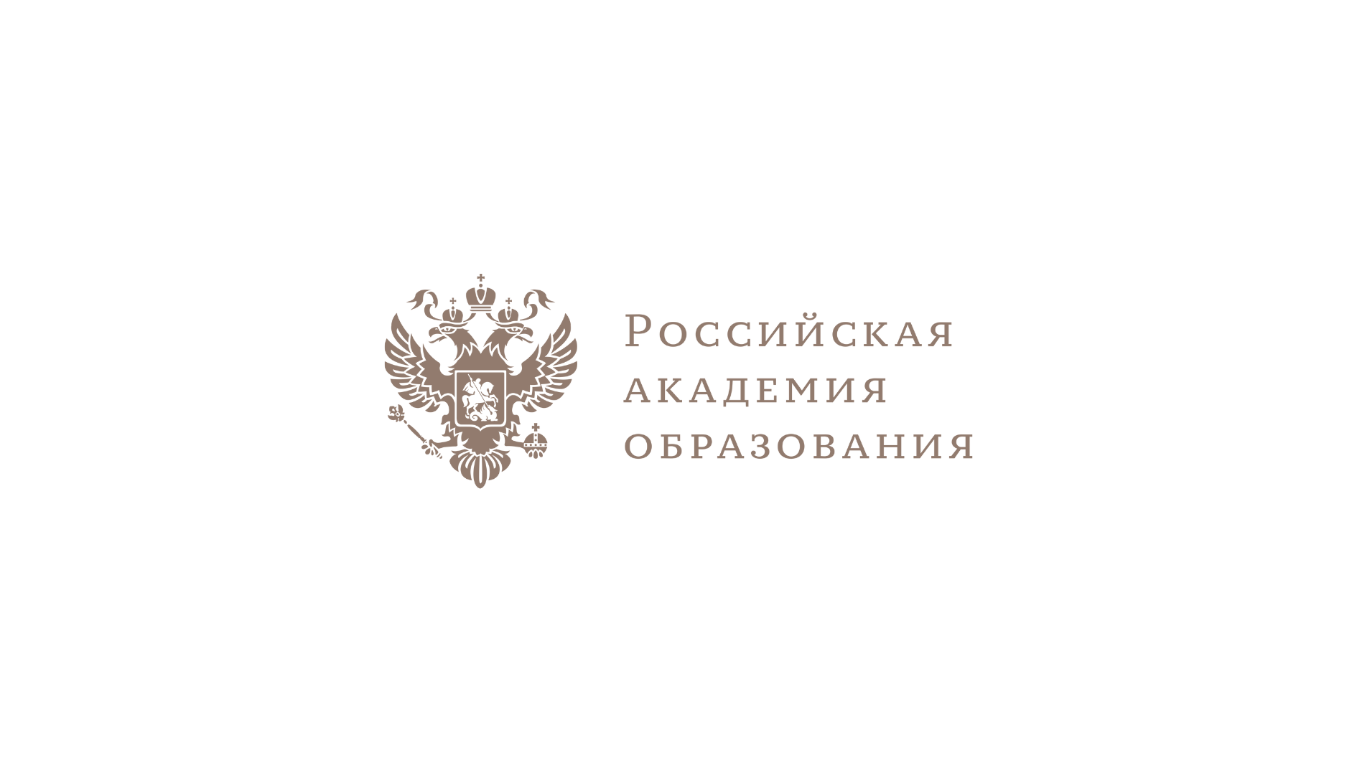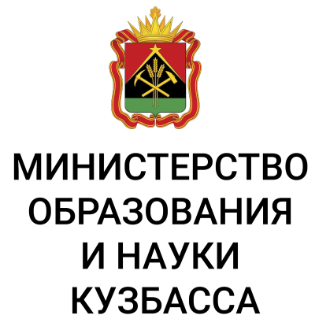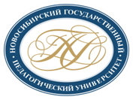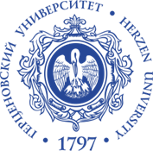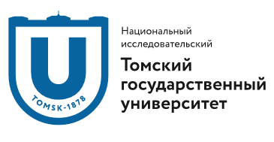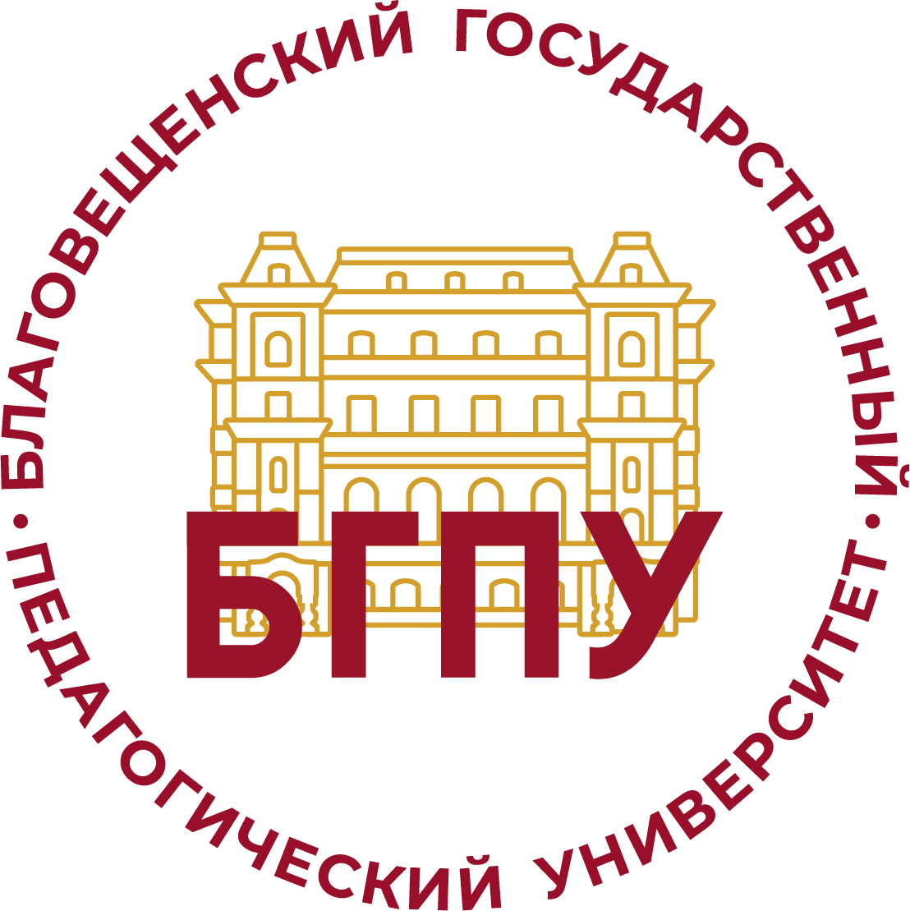

Министерство науки и высшего образования Российской Федерации
ФГБОУ ВО «Сибирский государственный индустриальный университет»
Институт педагогического образования

ИНФОРМАЦИОННОЕ ПИСЬМО

МЕЖДУНАРОДНАЯ НАУЧНО-ПРАКТИЧЕСКАЯ КОНФЕРЕНЦИЯ

«СОВРЕМЕННОЕ ОБРАЗОВАНИЕ: ПРОБЛЕМЫ, ТЕНДЕНЦИИ, ПЕРСПЕКТИВЫ»,

посвященная 95-летнему юбилею
Сибирского государственного индустриального университета - Первого вуза Кузбасса

10-11 апреля 2025 г.
г. Новокузнецк

Уважаемые коллеги!

Приглашаем Вас принять участие в работе Международной научно-практической конференции «Современное образование: проблемы, тенденции, перспективы», которая состоится 10-11 апреля 2025 года в Сибирском государственном индустриальном университете.
Цель конференции – осмысление и обсуждение актуальных направлений и перспектив развития теории и практики современного образования на разных уровнях обучения, определение основных тенденций решения проблем в рамках приоритетных направлений конференции, выработка рекомендаций по научно-методическому обеспечению учебного процесса в образовательных организациях, обмен опытом по подготовке будущих педагогических кадров.

Организационный комитет конференции:

Председатель организационного комитета конференции:
Юрьев Алексей Борисович – доктор технических наук, профессор, ректор ФГБОУ ВО «Сибирский государственный индустриальный университет»
Заместители председателя:
Приходько Ольга Георгиевна – кандидат технических наук, доцент, Почетный работник сферы образования РФ, проректор по образовательной деятельности ФГБОУ ВО «Сибирский государственный индустриальный университет».
Костерев Вадим Борисович – кандидат технических наук, директор Института физической культуры, здоровья и спорта ФГБОУ ВО «Сибирский государственный индустриальный университет».
Шимлина Инна Владимировна – доктор педагогических наук, доцент, Почетный работник общего образования РФ, директор Института педагогического образования ФГБОУ ВО «Сибирский государственный индустриальный университет».
Члены организационного комитета:
Балакирева Софья Юрьевна – кандидат философских наук, министр образования Кузбасса.
Габдуллин Ермек Серикович – кандидат биологических наук, декан высшей школы естествознания Павлодарского педагогического университета им. Ә. Марғұлана (г. Павлодар, Республика Казахстан).
Зыкин Алексей Владимирович – доктор культурологии, доцент, заведующий кафедрой иностранных языков ГАОУ ВО ЛО «Гатчинский государственный университет».
Кандалинцева Наталья Валерьевна – доктор химических наук, профессор, директор Института естественных и социально-экономических наук ФГБОУ ВО «Новосибирский государственный педагогический университет».
Колмогорова Анастасия Владимировна – доктор филологических наук, профессор департамента филологии НИУ ВШЭ в Санкт-Петербурге, руководитель образовательной программы «Языковые технологии в бизнесе и образовании» Санкт-Петербургской школы гуманитарных наук и искусств.
Костюкова Татьяна Анатольевна – доктор педагогических наук, профессор, Почетный работник высшего образования РФ, ФГАОУ ВО «Национальный исследовательский Томский государственный университет».
Майер Валерий Робертович – доктор педагогических наук, профессор ФГБОУ ВО «Красноярский государственный педагогический университет им. В.П. Астафьева».
Норкулов Учкун Мунавварович - кандидат химических наук, профессор Самаркандского государственного университета (Узбекистан).
Панина Татьяна Семеновна, доктор педагогических наук, профессор, заслуженный учитель школы РФ, Кузбасский региональный институт развития профессионального образования им. А.М. Тулеева.
Писарева Светлана Анатольевна - член-корреспондент РАО, доктор педагогических наук, профессор, проректор по научной работе и инновационной деятельности ФГБОУ ВО «Российский государственный педагогический университет им. А.И. Герцена».
Пфетцер Сергей Александрович – кандидат политических наук, заместитель министра образования Кузбасса.
Репринцева Юлия Сергеевна – доктор педагогических наук, доцент, заведующий кафедрой географии ФГБОУ ВО «Благовещенский государственный педагогический университет».
Сернецкий Олег Борисович – исполнительный директор ОФ Единство (Кыргыстан).
Синенко Василий Яковлевич – академик РАО, доктор педагогических наук, профессор, заслуженный учитель школы РФ.
Суббето Дмитрий Александрович – доктор географических наук, профессор, декан географического факультета ФГБОУ ВО «Российский государственный педагогический университет им. А.И. Герцена», заведующий кафедрой физической географии и природопользования.
Сухоруков Вячеслав Дмитриевич – доктор географических наук, профессор, заведующий кафедрой методики обучения географии и краеведения ФГБОУ ВО «Российский государственный педагогический университет имени А.И. Герцена».
Танг Сунин – профессор лингвистики, директор библиотеки, Ляонинский университет науки и технологий (г. Аньшань, КНР).
Тараканов Борис Иванович – доктор педагогических наук, профессор, заведующий кафедрой теории и методики борьбы ФГБОУ ВО «Национальный государственный университет физической культуры, спорта и здоровья имени П. Ф. Лесгафта».
Хайдаров Гайрат Шойимович – кандидат технических наук, доцент Узбекско-Финского педагогического института, директор Учебного центра «Hayot yo’li education» (Узбекистан).
Царева Лора Александровна – кандидат педагогических наук, доцент, заместитель главного редактора научно-методического журнала «География в школе».
Секретариат конференции:
Рахманова Анастасия Алексеевна, ведущий документовед кафедры непрерывного педагогического образования и методики обучения Института педагогического образования СибГИУ – секретарь конференции.

Направления работы конференции:
Секция 1. Социально-гуманитарное знание в рамках образовательного пространства: прошлое, динамика, перспективы.
Секция 2. Филология и образование: традиции, опыт, новые тренды.
Секция 3. Дошкольное и начальное образование: традиции, практика, инновации.
Секция 4. Актуальные вопросы теории и практики естественнонаучного, социально-экономического и математического образования.
Секция 5. Инновационные подходы к спортивному образованию.
Секция 6. Профессиональное образование и рынок труда: трансформация взаимодействия.

Приглашаются научные и педагогические работники организаций высшего, среднего профессионального, общего и дополнительного образования, аспиранты, магистранты, студенты.

Адрес проведения конференции: г. Новокузнецк, ул. Кирова, 42, ФГБОУ ВО СибГИУ.
Пленарная часть конференции состоится 10 апреля 2025 года в 10.00 по московскому времени, аудитория 4П. Второй день: 11 апреля 2025 г. – работа секций.
Для участия в конференции необходимо заполнить регистрационную форму (приложение 1). Срок регистрации – до 15.03.2025 г. Программа конференции будет направлена зарегистрированным участникам конференции.

Контактная информация:
Тел. +7 9516052050, Рахманова Анастасия Алексеевна
раб. т. (3843) 77-32-54 – Институт педагогического образования
E-mail: nrakhmanova23@yandex.ru

Язык конференции: русский, английский
Участие в конференции бесплатное. Материалы конференции будут изданы в сборнике с размещением в системе Российского индекса научного цитирования.
Сборники материалов конференции будут отправлены участникам по электронной почте.
Оргкомитет оставляет за собой право не принимать к публикации материалы, не соответствующие направлениям конференции. Материалы печатаются в авторской редакции. Ответственность за содержание и редакционную подготовку представленных к публикации материалов несёт автор.
Материалы для публикации принимаются до 01.04.2025 на электронный адрес nrakhmanova23@yandex.ru Рахмановой А.А. или Института педагогического образования ipo@sibsiu.ru, при условии отправки участником регистрационной формы. В теме письма необходимо указать «КОНФЕРЕНЦИЯ, СЕКЦИЯ № …».

Требования к оформлению материалов

Общие требования
Тип файла | Текстовый файл в версии текстового редактора Microsoft Word и иметь расширение .doc. В названии файла указывается ФИО автора (например Иванов И.В.).
Размер листа | Формат А4
Поля | Нижнее, верхнее, левое, правое – 2 см.
Шрифт | Times New Roman.
Размер шрифта текста | 16 пт.
Оформление ссылок | Ссылки внутритекстовые.  Шрифт – гарнитура Times New Roman.
Межстрочный  интервал | Одинарный
Выравнивание  текста | По ширине
Абзац (отступ) | 1 см
Нумерация страниц | Не ведется
Объём статьи | До 7 страниц
Первая страница статьи | Перед статьей указывается УДК (Классификатор УДК https://teacode.com/online/udc/), отражающий тематику статьи, по центру название статьи (заглавные буквы, жирный шрифт), Ф.И.О. автора (-ов), место работы, электронный адрес. Далее – аннотация, ключевые слова, текст статьи, литература.

Образец оформления статьи

УДК
МУЗЕЙНАЯ ПЕДАГОГИКА КАК СПОСОБ ТРАНСЛЯЦИИ КУЛЬТУРНОГО НАСЛЕДИЯ

Иванов И.В,
Сибирский государственный индустриальный университет;
ivanov@mail.ru

Аннотация: в статье анализируется понятие «музейная педагогика», рассматриваются способы и формы трансляции культурного наследия в процессе музейной педагогики.
Ключевые слова: культурология; культурная память; культурное наследие; музей; музейная педагогика.

ТЕКСТ СТАТЬИ

Литература

Приложение 1

Форма заявки

ЗАЯВКА НА УЧАСТИЕ В КОНФЕРЕНЦИИ

Регистрационная карта участника
Международной научно-практической конференции
«Современное образование: проблемы, тенденции, перспективы»
Фамилия, имя, отчество (в именительном падеже, полностью)
Город, страна
Место работы (учебы), должность
Ученая степень
Ученое звание
Контактный телефон
E-mail (обязательно)
Форма участия (очная, заочная)
Тематическое направление конференции
Название доклада/публикации

